Speedy cake aux pépites de chocolat et pralines
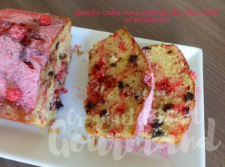 Pour 6 ou (10) Croquants-Gourmands
La pâte du cake :
- 75 g (130g) de beurre doux
- 2 grosses pincées (¼ de càc) de fleur de sel
- 80 g de sucre fin (140 g de muscovado)
- 2 (4) œufs
- 50 g (100 g) de crème liquide
- 150 g (300 g) de farine
- 4 g (8g) de levure chimique
Pour le petit cake pépites de chocolat et pralines :
- 10 g de rhum
- 30 g de pépites de chocolat
- 60 g de pralines roses (concassées) + quelques unes pour la déco
- 1 càs de confiture de fraise sans morceau
Pour le grand cake aux pépites de chocolat :
- 20 g de rhum
- 1 càs d'extrait de vanille liquide
- 60 g de pépites de chocolat
1 moule à cake de 18cm x 11 (26cm x 12) tapissé de papier cuisson
Préchauffage du four à 150°C
Faire fondre le beurre sans le laisser trop chauffer.
Mélanger rapidement avec le sel et le sucre (muscovado) au batteur.
Ajouter les œufs toujours en mélangeant.
Incorporer la crème et le rhum (et la vanille). Mélanger.
Ajouter enfin la farine et la levure et travailler rapidement pour obtenir une pâte lisse et épaisse.
Il ne reste plus qu'à ajouter les pépites de chocolat et les pralines concassées (les pépites de chocolat).
Verser la pâte dans le moule.
Enfourner pour 50 (55) minutes et vérifier la cuisson avec une pique.
Laisser refroidir sur une grille.
Lorsque le cake est froid, le badigeonner au pinceau d'un peu de confiture fluide (je l'ai un peu chauffée) et décorer de pralines réduites en poudre et de quelques pralines entières.

